1. Lampje

Hoe lang zou je een 80 Watt gloeilamp kunnen laten branden op alle opgevangen licht-energie afkomstig van de sterren die alle telescopen op Aarde samen afgelopen 35 jaar hebben opgevangen?

[Hint: maak een schatting van het aantal telescopen, de grootte van hun spiegels, de tijd dat de CCD-camera’s openstaan, het aantal sterren per foto en de gemiddelde intensiteit van sterren (de intensiteit van Sirius is 10⁻⁷ W/m², en van Alpha Centauri A ~2.7 × 10⁻⁸ W/m²) ]

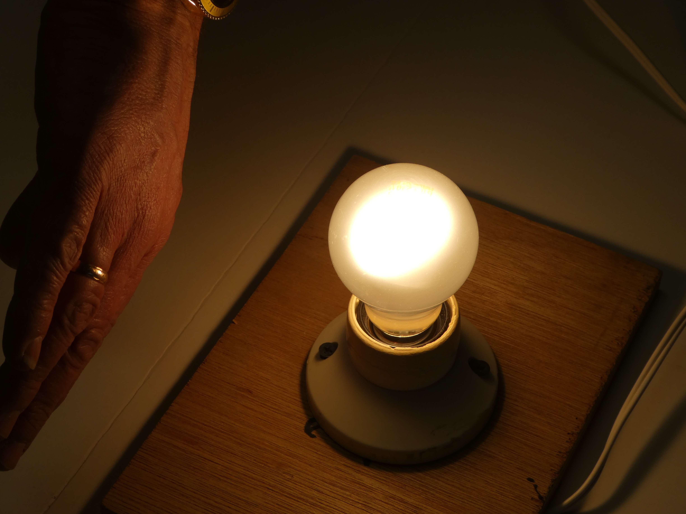

2. Massa theelepeltje neutronenster

De massa van een neutronenster is 1,4 - 3 zonsmassa’s en de diameter van een neutronenster is ongeveer 20 km (afstand Arnhem-Nijmegen).

- Bereken de massa van 1 theelepeltje neutronenster.

- Dit is gelijk aan de massa van …
A) een olifant, B) alle mensen op Aarde samen, C) de jaarlijkse CO2 uitstoot door mensen
3. Gravitatiegolven
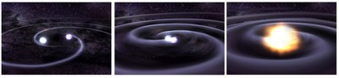
Het detecteren van zwaartekrachtsgolven is lastig omdat hun effect heel klein is. Er wordt wel gezegd dat je het kunt vergelijken met als je een druppel water in het IJsselmeer laat vallen en je de stijging van het waterpeil wilt meten. Het IJsselmeer heeft een oppervlakte van 1133 km² en is gemiddeld 4,4 meter diep.

- Bereken de stijging van het waterpeil in het Ijsselmeer als je er een druppel water met een volume van 0,05 mL in laat vallen.

4. Hoe groot is een boogseconde?

De Maan is ~0,5 graden aan de hemel en Jupiter is gemiddeld ~0,5 boogminuut.

- Op welke afstand moet je een voetbal houden zodat deze gelijk is aan 1 boogseconde?
